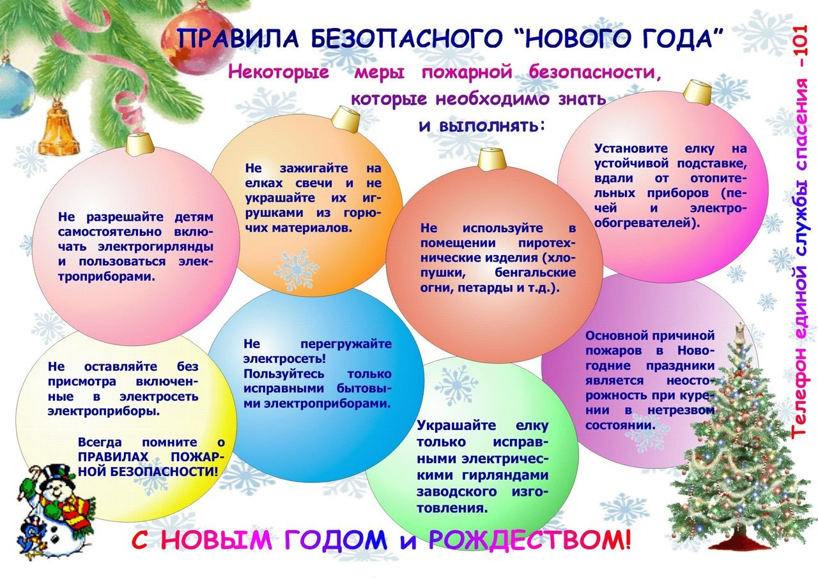

УВАЖАЕМЫЕ РОДИТЕЛИ! Новый год и Рождество – долгожданные праздники, любимые всеми. Игры, забавы вокруг зеленой красавицы надолго остаются в памяти детей. Мы искренне надеемся, что они будут радостными. Но не стоит забывать, что именно в период праздничных дней дома, на прогулках и в гостях вас могут поджидать самые неожиданные опасные ситуации. Чтобы избежать их или максимально сократить риск воспользуйтесь следующими правилами: 1. Запомните - пиротехника детям не игрушка! Скрыть

